

INDICAÇÃO Nº. __________ /2019

O Vereador que este subscreve, vem de acordo com as normas regimentais, solicitar às Vossas Excelências, que seja enviada correspondência ao Excelentíssimo Senhor Deputado Estadual JEFERSON DOUGLAS SOARES ESTANISLAU (PMDB), com a finalidade de solicitar ao parlamentar que proceda ao pedido de destinação de verba para a pavimentação das estradas de acesso das áreas rurais de Lontra, Lontrinha, Paredão, Fazenda Velha, Silva Xavier e Lontrinha I e II, conforme reunião realizada com o Secretário de Planejamento do Estado de Minas Gerais, Sr. Otto Levy, na data de hoje.

JUSTIFICATIVA

Sabendo do empenho deste digníssimo Deputado Estadual, vimos através da presente indicação solicitar a intervenção do mesmo junto à situação de dificuldade de descolamento dos moradores que residem nos locais supracitados devido à falta de pavimentação das estradas das citadas áreas.

Pelo exposto, aguardo a aprovação desta Indicação.

Sala das Sessões, 25 de março de 2019.
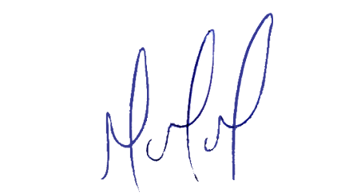
MILTON MARTINS
VEREADOR

